**Instytut Informatyki  
Kolegium Nauk Przyrodniczych  
Uniwersytet Rzeszowski**

**Przedmiot:**

**Programowanie urządzeń mobilnych**

**Podręcznik użytkownika aplikacji:**

***XYZ***

**Wykonał: Piotr Kojder**

**Prowadzący: mgr inż. Adam Szczur**

**Rzeszów 2022**

# Opis programu

Aplikacja wyświetla wszystkie parki narodowe w USA, wyświetlając ich lokalizacje, poprzez markery położenia na mapie. Po kliknięciu na marker pojawia się okno pokazujące nazwę parku oraz kod stanu, w którym dany park się znajduje. Po naciśnięciu okienka zostajemy przeniesieni do szczegółowego opisu wybranego parku. Dodatkowo wraz z zakładką Map występuje zakładka Parks, po wybraniu której pojawi się lista z wszystkimi parkami USA, w skład której wchodzą okienka z nazwa paku narodowego, kodu stanu oraz jedno zdjęcie z danego parku. Po kliknięciu któregoś parku z listy zostaniemy przeniesieni do zakładki ze szczegółowymi informacjami o parku oraz większej ilości zdjęć. Dodatkiem jest wyszukiwarka, która po wpisaniu kodu stanu przeniesie nasz widok na dany stan oraz wyświetli markery, wyłącznie w wybranym stanie. Jeśli chodzi o zakładkę Parks, tam również pojawią się parki tylko z wybranego stanu.

# Przegląd zastosowań aplikacji

Masz wolny dzień i chciałbyś odpocząć z dala od wszystkiego na łonie natury? Żaden problem, pobierz aplikacje i poszukaj parków narodowych w swojej okolicy i nie tylko.

# Wymagania sprzętowe

Android 10

# Instalacja i konfiguracja

Pobierz aplikacje i zainstaluj.

# Środowisko programu

# Dane wejściowe

Dane wejściowe są pobierane z API bazy danych. Nie można ich modyfikować. W danych są zawarte wszystkie informacje o parkach.

# Komunikacja z użytkownikiem

Komunikacja ma charakter informacyjny.

# Wyniki dostarczane przez program

Wynikami wyprowadzonymi przez program są sformatowane informacje o parkach narodowych.

# Przykłady danych wejściowych i wyników programu

Dane wejściowe: podane sa suche dane bez feromatowania.

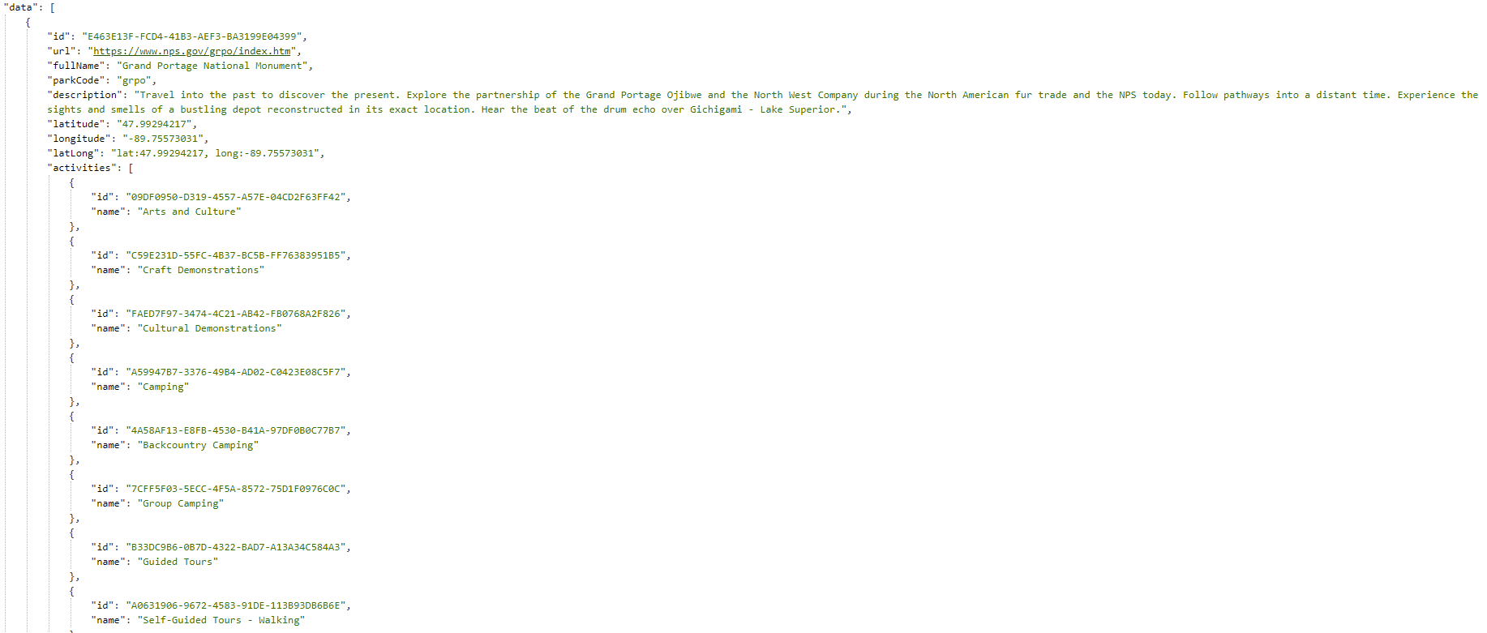

Rysunek Cześć danych wejściowych

Dane wyjściowe: Dane są o wiele bardziej przystępnie przedstawione.

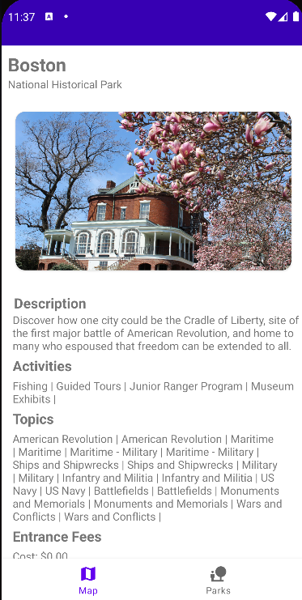

Rysunek Czesc danych wyjsciowych